**PLAN DE IMPLEMENTACION**

**PROPÓSITO DEL CAMBIO**

El servidor Power 8 tiene instalado 128GB de memoria ram que están distribuidas de la siguiente manera:

* Partición Física Fitbank_prod: 96 GB, esta partición contiene la base de datos Oracle Fitbank Producción, a nivel de base de datos Oracle estos asignados 58 GB de memoria
* Partición Física Migración: 26 GB, esta partición esta apagada

El propósito del cambio es asignar 24 GB de memoria RAM a la partición física Fitbank_prod mismos que se tomaran de la partición Migración la cual ya no está siendo utilizada, este cambio se lo realizará debido a mensajes de advertencia presentados en el log de Oracle.

Posterior a la asignación de memoria a nivel de servidor se procederá a incrementar memoria al motor de base de datos Oracle Fitbank Producción a 70 GB.

**CRONOGRAMA DE IMPLEMENTACION PROPUESTO**

|  |  |  |
| --- | --- | --- |
| **ACTIVIDAD** | **DIA** | **RESPONSABLE** |
| Apagado de Base de datos Oracle Fitbank Producción | Domingo 4 | COOP 29 |
| Apagado de Partición Fitbank_prod | Domingo 4 | ASIC |
| Incremento de memoria a la partición Fitbank_prod | Domingo 4 | ASIC |
| Encendido de Partición Fitbank_prod | Domingo 4 | ASIC |
| Encendido de la Base de Datos Oracle Fitbank Producción e incremento de memoria a nivel de Oracle | Domingo 4 | COOP 29 |
| Reinicio de instancia de base de datos Fitbank Producción | Domingo 4 | COOP 29 |
| Verificación de Servicios | Domingo 4 | COOP 29 |

**PLAN DE IMPLEMENTACIÓN**

**A NIVEL DE PARTICION**

Ingresar a la consola de administración HCM y seleccionar el servidor Power8

El servidor Power 8 tiene 2 particiones

* Fitbank_prod: tiene la base de datos FITBANK Producción
* Migracion: Partición no activada

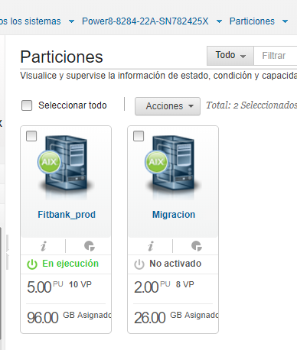

Debido a que la partición Migración no está activa se procederá utilizar los recursos de memoria y asignarlos a la partición Fitbank_prod, para ello se debe marcar la partición y en el menú Acciones seleccionar Perfiles y a continuación Gestionar perfiles…..

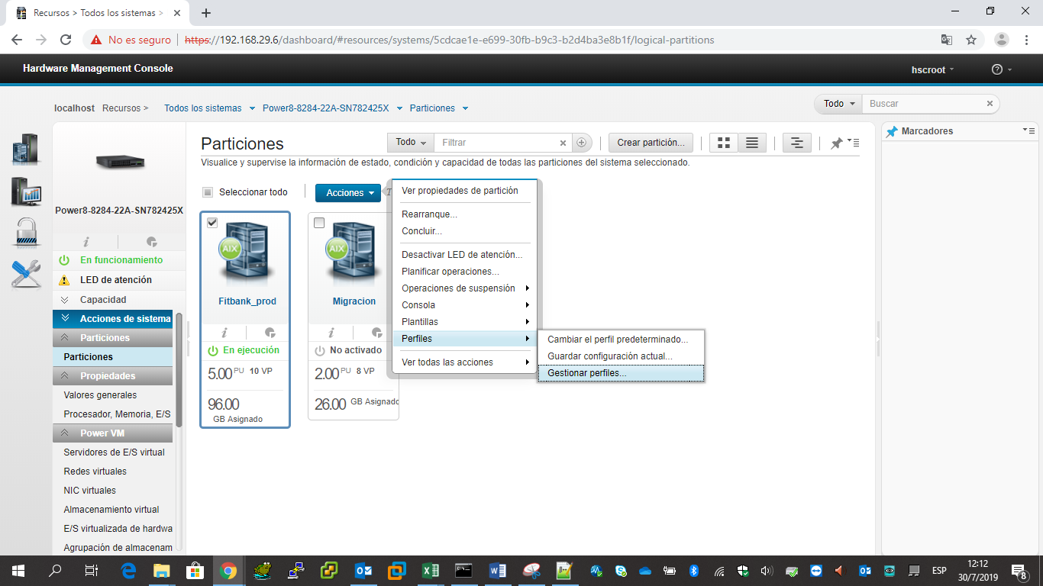

En la ventana de Gestionar Perfiles seleccionamos el perfil normal y a continuación la opción Editar

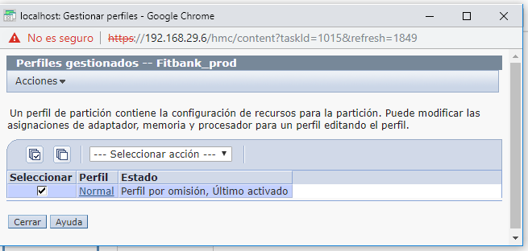

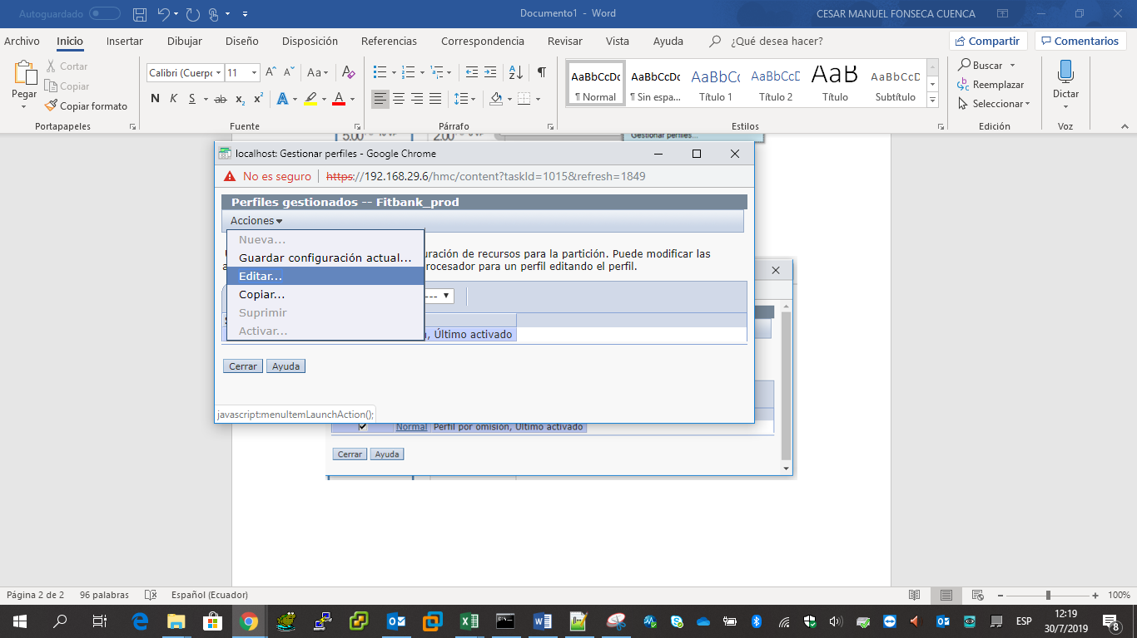

En la ventana de edición seleccionamos el tab Memoria

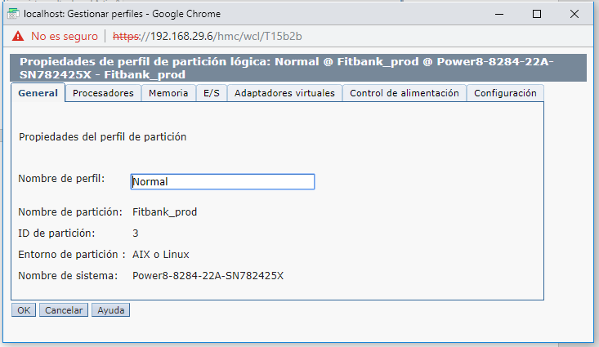

En el campo Memoria deseada ingresamos el valor a la que se incrementara, en nuestro caso 120 GB, procedemos a guardar haciendo click en OK

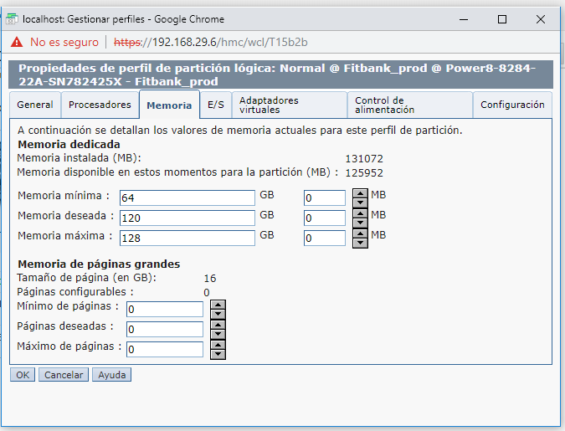

Para que los cambios se apliquen es necesario reiniciar físicamente la Particion Fitbank_prod

**NOTA:** Para guardar el backup del perfil actual de configuración de memoria seleccionamos el nombre del perfil actual que ne nuestro caso se llama Normal



Y en el menú Acciones seleccionamos la opción Guardar configuración actual…



**A NIVEL DE BASE DE DATOS**

Conectarse al Servidor Fitbank Produccion mediante ssh con usuario oracle y ejecutar el utilitario sqlplus

$ bash

bash-4.2$ echo $ORACLE_SID

fitbank

bash-4.2$ sqlplus / as sysdba

SQL*Plus: Release 11.2.0.4.0 Production on Tue Jul 30 12:26:20 2019

Copyright (c) 1982, 2013, Oracle.  All rights reserved.

Connected to:

Oracle Database 11g Enterprise Edition Release 11.2.0.4.0 - 64bit Production

With the Partitioning, Automatic Storage Management, OLAP, Data Mining

and Real Application Testing options

Verificar parámetros actuales de memoria

SQL> SHOW PARAMETER MEMORY;

NAME                                 TYPE        VALUE

------------------------------------ ----------- ------------------------------

hi_shared_memory_address             integer     0

memory_max_target                    big integer 58G

memory_target                        big integer 58G

shared_memory_address                integer     0

SQL>

Para crear respaldo de la configuración actual de la base de datos ejecutamos el siguiente comando

create pfile='/respaldos/pfile/pfile_FITBANK20190804' from spfile;

Con los siguientes comandos realizamos el incremento de memoria a la instancia de base de datos Fitbank Produccion

SQL> ALTER SYSTEM SET MEMORY_MAX_TARGET=70G SCOPE=both;

SQL> ALTER SYSTEM SET MEMORY_TARGET=70G SCOPE=both;

SQL> SHUTDOWN IMMEDIATE;

SQL> STARTUP;

SQL> SHOW PARAMETER MEMORY;

**RESPONSABLES**

Ejecución del Cambio: Proveedor: ASIC

Base de Datos: Patricia Chicaiza

Gestion Técnica: Cesar Fonseca

Verificar Servicios: Mesa TI: Rommel Pillajo

Gestor de Cambios: Xavier Alban

Horario de trabajo: domingo 4 de agosto de 2019

Duración Hora inicio 06:00 am

Hora fin 07:00 am

**PLAN DE ROLLBACK**

El proceso de rollback consiste en reversar las configuraciones de memoria tanto a nivel de servidor como a nivel de base de datos, utilizando las configuraciones respaldadas tanto a nivel Servidor como a nivel de base.